DISPONIBILIDAD DE INSUMOS, MEDICAMENTOS Y EQUIPOS PROGRAMA SALUD MATERNO NEONATAL.

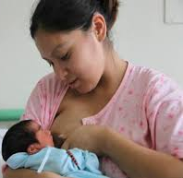

DISPONIBILIDAD DE EQUIPOS, INSUMOS Y MEDICAMENTOS PROGRAMA SALUD MATERNO NEONATAL

SETIEMBRE 2015

DISPONIBILIDAD INSUMOS, MEDICAMENTOS Y EQUIPOS PROGRAMA SALUD MATERNO NEONATAL, SEGÚN UNIDADES EJECUTORAS. REGIÓN CAJAMARCA. SETIEMBRE 2015.

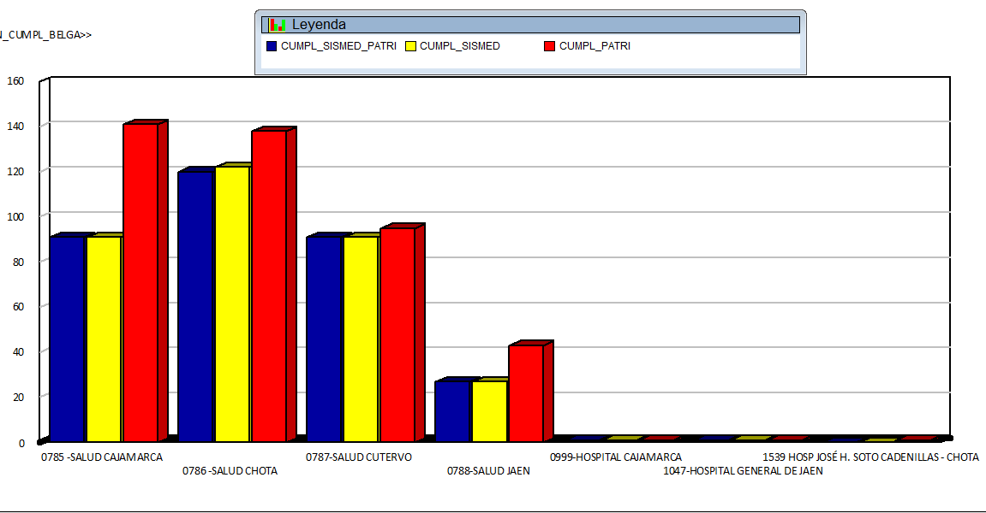
Fuente: Base SIGA Patrimonio y SISMED al mes de septiembre
En la región Cajamarca, se ha priorizado a 431 establecimientos de salud en el ámbito del Convenio de Apoyo Presupuestario al Programa Salud Materno Neonatal, ubicados en los 68 distritos del quintil regional 1 y 2, dentro de los cuales se tiene 59 establecimientos categorizados para la atención de funciones obstétricas y neonatales (FON: FONB y FONE) y en los que se monitorea la disponibilidad de insumos, medicamentos y equipos para la atención prenatal y atención de parto.
La disponibilidad de equipos según el estándar ha mejorado sustancialmente, alcanzando un 97% de los establecimientos priorizados a nivel regional, tal como se puede observar en la siguiente tabla a continuación. En relación a la disponibilidad de al menos el 75% de insumos y medicamentos se ha logrado un 77%, siendo las unidades ejecutoras Salud Cajamarca (61%) y Salud Jaén (63%) las que tienen los porcentajes más bajos; las unidades ejecutoras hospital regional de Cajamarca (100%), general de Jaén (100) y Cutervo las que mantienen los más altos porcentajes. La unidad ejecutora 1539 hospital José Soto Cadenillas de Chota no tiene la disponibilidad de la menos 75% de insumos y medicamentos para la APN y atención de parto.

Tabla: Disponibilidad de insumos, medicamentos y equipos en establecimientos priorizados Convenio de Apoyo Presupuestario al Programa Salud Materno Neonatal, según unidades ejecutoras. Región Cajamarca. Septiembre 2015.
Fuente: Base analítica SIGA y SISMED.

En relación a la disponibilidad por tipo de equipo, es el ecógrafo y monitor fetal los que alcanzan el menor porcentaje (49% y 46% respectivamente). Por otro lado, es la tira reactiva para VIH la que tiene el porcentaje más bajo de disponibilidad (47%); seguido de la microcubeta para hemoglobina en el 80% de establecimientos y la tira reactiva para orina en el 82%; muestran una situación crítica de abastecimiento el insumo Kit para cirujano, (2 EESS), así como el Oxigeno (03), sutura catgut crómico (03) y partograma (03).

